**Área**: física

**Docente**: willerman tierradentro

**Alumno**: Juan Felipe Sarmiento Albino

**Grado**: 10.2

**El voleibol**

**Solución**

1. Observo distintos conceptos sobre la cancha, el remate, la recepción, el servicio, los uniformes, la red, etc.
2. Es un video motivacional sobre el voleibol donde nos dice que esforzar y la constancia siempre darán frutos para mejorar en el voleibol
3. El mapa va en un archivo aparte
4. 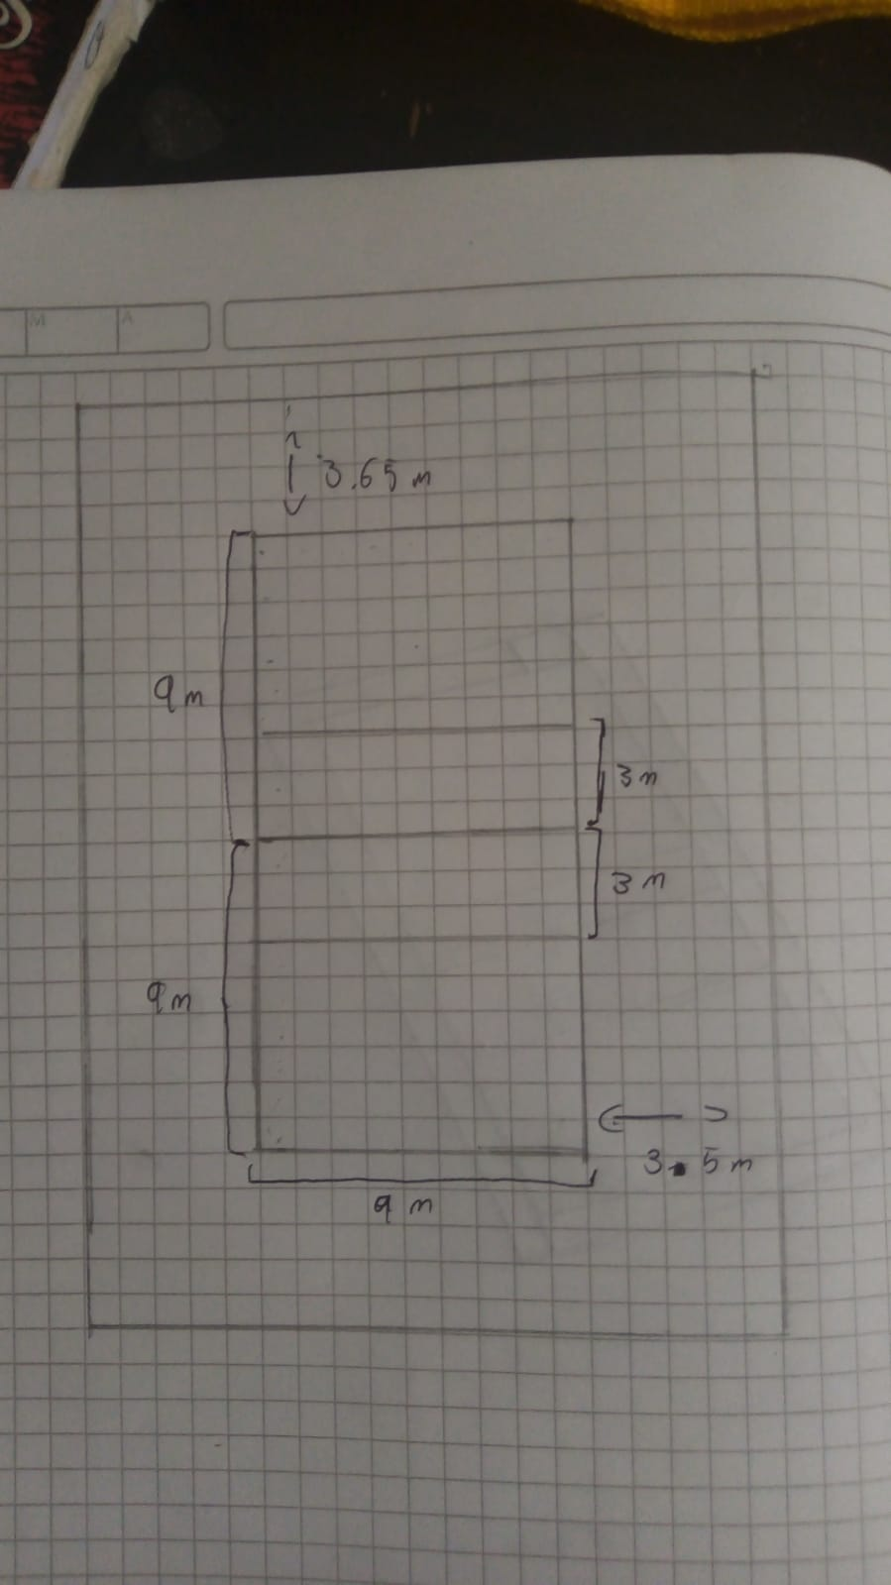
5. El balón debe ser tocado o impulsado con golpes limpios, pero no puede ser parado, sujetado, retenido o acompañado. Cada equipo dispone de un máximo de tres toques para devolver el balón al campo contrario (además del contacto del bloqueo).​ El balón se golpea normalmente con manos y brazos.

Evaluación

1. Me pareció interesante las posiciones y la rotación del juego y de cómo rotan las posiciones
2. En conclusión, el voleibol es un deporte en equipo donde se tiene que tener una buena forma física y una muy buena técnica de manos, no es tan reconocido como el futbol pero no por eso hay que menospreciar lo duro que es jugarlo.